Май – месяц выпускников
В этом учебном году огромный «урожай» выпускников. Пятьдесят два выпускника заканчивают одну ступень образования и переходят на следующую. Сорок выпускников покидают стены нашего учреждения.
Долгожданный выпуск подготовительной группы в первый класс. Двенадцать ребятишек переходят в первый класс нашей Школы-сада, а четверо из них уходят учится в другие школы.



Окончили 4 класс ученики из двух классов: 4а и 4б. Все четыре года они учились «бок о бок» и лишь в этом году сдружились благодаря стараниям всех педагогов учреждения.
Учащимся 4а класса немного омрачили радость от выпуска результаты тестирования, разработанного академией образования РФ
В добрый путь наши дорогие выпускники! Будем с нетерпением ждать ваших успехов в других учреждениях, будем за вас рады всегда!
Но все они переведены в пятый класс и получили достойные отметки в личные дела. Ребята этого класса были активными участниками территориальных соревнований и конкурсов, с честью защищали честь своей школы.

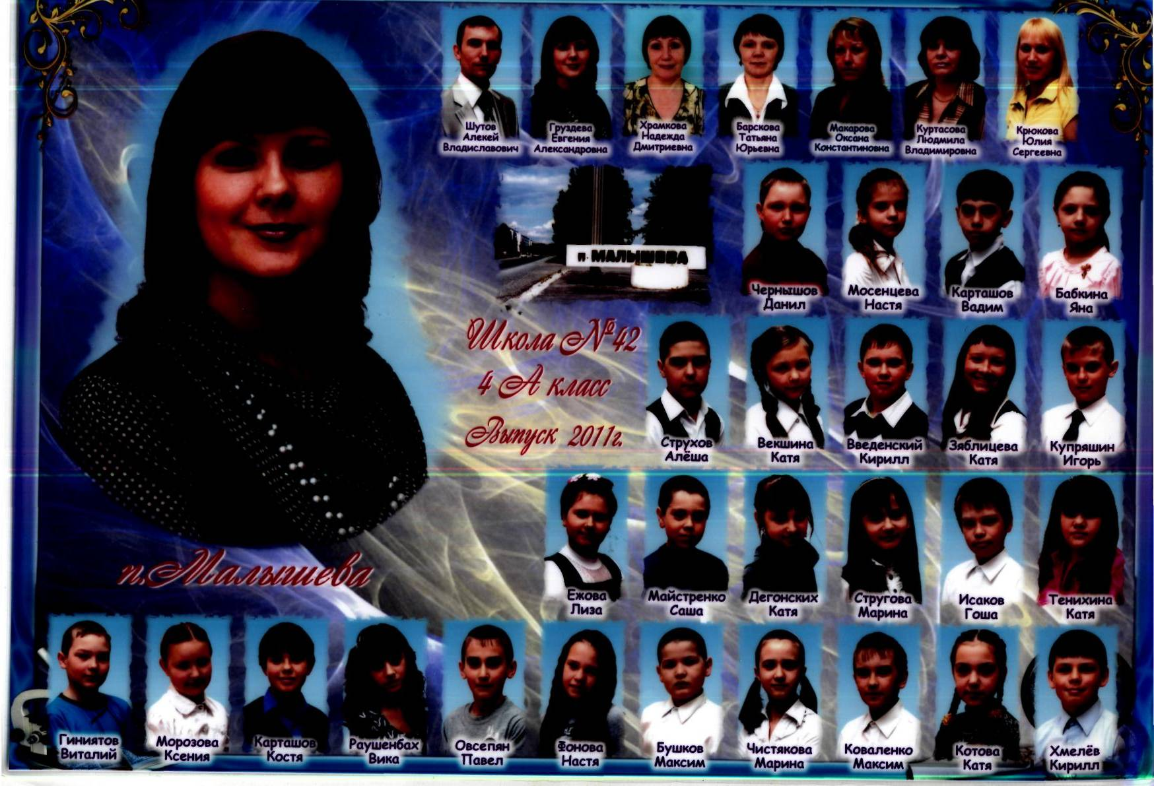

Ученики 4б класса разойдутся в разные школы р.п. Малышева и
г. Асбеста. 